**Tugas Mysql Multi Join**

1. 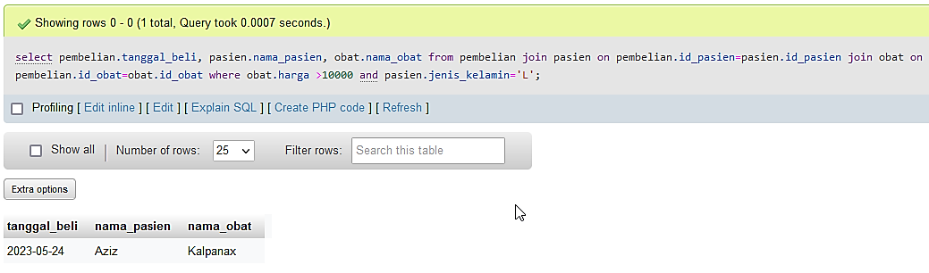select pembelian.tanggal_beli, pasien.nama_pasien, obat.nama_obat from pembelian join pasien on pembelian.id_pasien=pasien.id_pasien join obat on pembelian.id_obat=obat.id_obat where obat.harga >10000 and pasien.jenis_kelamin='L';
2. 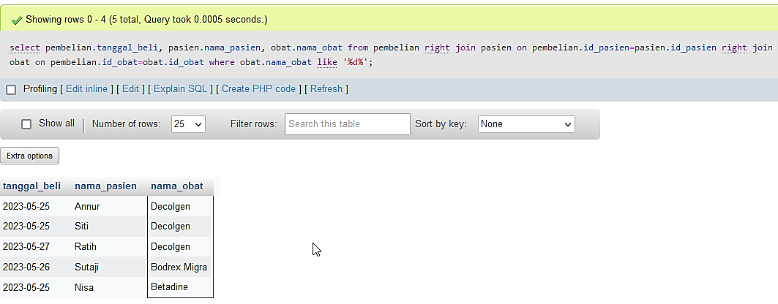select pembelian.tanggal_beli, pasien.nama_pasien, obat.nama_obat from pembelian right join pasien on pembelian.id_pasien=pasien.id_pasien right join obat on pembelian.id_obat=obat.id_obat where obat.nama_obat like '%d%';
3. 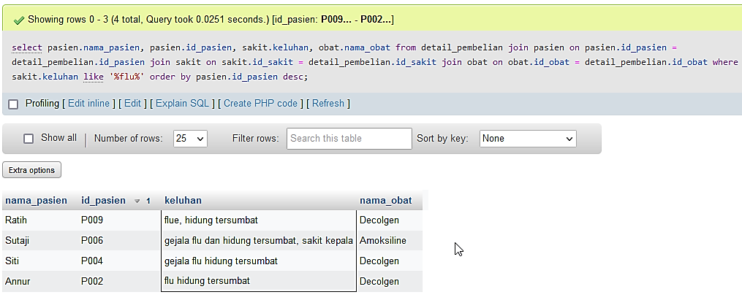select pasien.nama_pasien, pasien.id_pasien, sakit.keluhan, obat.nama_obat from detail_pembelian join pasien on pasien.id_pasien = detail_pembelian.id_pasien join sakit on sakit.id_sakit = detail_pembelian.id_sakit join obat on obat.id_obat = detail_pembelian.id_obat where sakit.keluhan like '%flu%' order by pasien.id_pasien desc;